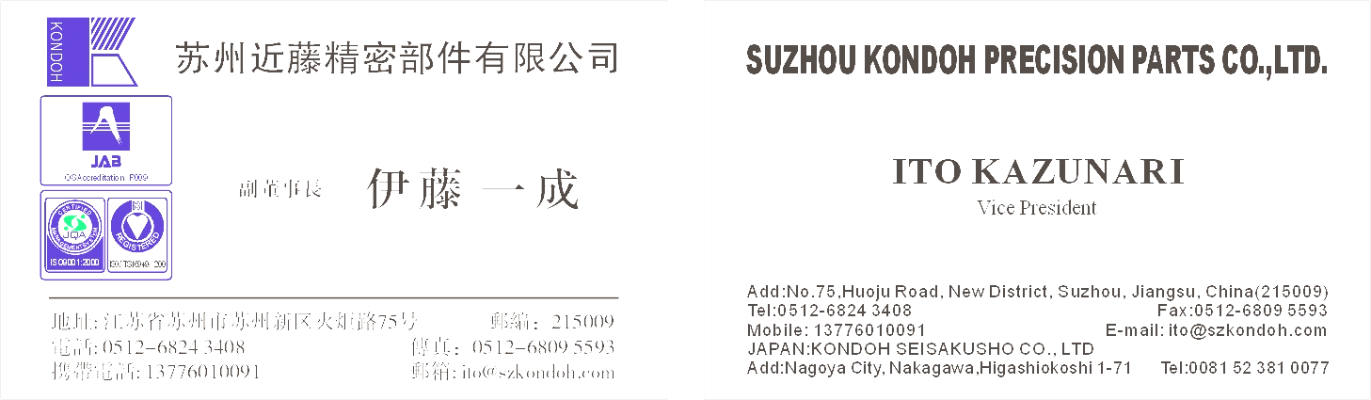 | Số quản lý :TV/QT01-BM02
THÔNG BÁO TUYỂN DỤNG | Thừa nhận | Xác nhận | Tác thành

Công Ty TNHH Kondo VietNam, MST: 0304839157, địa chỉ tại Lô C7, Khu C, KCN Hiệp Phước, xã Hiệp phước, huyện Nhà Bè, TP,HCM, chuyên sản xuất co nối ống, phụ tùng co nối ống dùng cho ống gaz, ống dẫn nước, ống dẫn khí và cửa miệng ống gas bằng đồng, hợp kim đồng, nhôm, hợp kim nhôm, inox, sản xuất linh kiện xe hơi, dùng trong bộ hộp số tự động, bộ chế hòa khí, bộ thắng xe, là Công ty 100% vốn đầu tư của Nhật Bản.
Hiện tại Công ty đang cần tuyển dụng nhân sự:
Vị trí: NHÂN VIÊN KẾ TOÁN
- Mức lương: Thỏa thuận tùy vào kinh nghiệm, năng lực và trình độ của ứng viên.
- Số lượng: 08
- Thời gian làm việc: 08g00 đến 17g00, từ Thứ 2 đến Thứ Bảy
* Mô tả công việc:
- Kiểm tra đối chiếu số liệu giữa các đơn vị nội bộ, dữ liệu chi tiết và tổng hợp.
- Kiểm tra các định khoản các nghiệp vụ phát sinh.
- Kiểm tra sự cân đối giữa số liệu kế toán chi tiết và tổng hợp
- Kiểm tra số dư cuối kỳ có hợp lý và Khớp đúng với các báo cáo chi tiết.
- Hạch toán thu nhập, chi phí, khấu hao,TSCĐ,công nợ, nghiệp vụ khác, thuế GTGT và báo cáo thuế khối văn phòng CT, lập quyết toán văn phòng cty.
- Theo dõi công nợ khối văn phòng công ty, quản lý tổng quát công nợ toàn công ty. Xác định và đề xuất lập dự phòng hoặc xử lý công nợ phải thu khó đòi toàn công ty.
- In sổ chi tiết và tổng hợp khối văn phòng, tổng hợp công ty theo qui định.
- Lập báo cáo tài chính theo từng quí, 6 tháng, năm và các báo cáo giải trình chi tiết.
- Hướng dẫn xử lý và hạch toán các nghiệp vụ kế toán.
- Tham gia phối hợp công tác kiểm tra, kiểm kê tại các đơn vị cơ sở.
- Cải tiến phương pháp hạch toán và chế độ báo cáo.
- Thống kê và tổng hợp số liệu kế toán khi có yêu cầu.
- Cung cấp số liệu Cho Ban Giám Đốc hoặc các đơn vị chức năng khi có yêu cầu.
- Giải trình số liệu và cung cấp hồ sơ, số liệu cho cơ quan thuế, kiểm toán, thanh tra kiểm tra theo yêu cầu của phụ trách phòng KT-TV.
- Kiến nghị và đề xuất biện pháp khắc phục cải tiến
- Lưu trữ dữ liệu kế toán theo qui định.
- Trao đổi chi tiết khi phỏng vấn
* Yêu cầu:
- Độ tuổi: từ 22 đến 40.
- Tốt nghiệp cao đẳng, đại học chuyên ngành kế toán doanh nghiệp hoặc kế toán kiểm toán (Sinh viên đã hoàn tất chương trình học có học lực từ khá, giỏi, hạnh kiểm tốt).
- Kinh nghiệm: Từ 1 năm trở lên ở vị trí kế toán.
- Đam mê công việc kế toán.
- Chịu khó, có ý định gắn bó lâu dài với công ty.
- Chịu được áp lực công việc, phải tuân thủ quy định, quy tắt luật lệ nội quy công ty.
* Quyền lợi:
- Ký hợp đồng lao động, tham gia đầy đủ bảo hiểm xã hội theo quy định của pháp luật.
- Phép năm, thưởng Lễ Tết, quà Quốc tế thiếu nhi, Quốc tế Phụ nữ, sinh nhật…
- Môi trường làm việc chuyên nghiệp giúp nhân viên trao dồi, hoàn thiện kỹ năng và kiến thức.
- Được tập huấn, đào tạo liên tục về theo yêu cầu công việc.
- Công ty hỗ trợ cơm trưa, cơm tối (nếu tăng ca) và các khoản phụ cấp khác.
Thời gian nhận hồ sơ kể từ ngày: 04/6/2019
Nơi nhận hồ sơ:
+ Trực tiếp: PHÒNG BẢO VỆ CÔNG TY TNHH KONDO VIETNAM (Đ/c: Lô C7, Khu C, KCN Hiệp Phước, X. Hiệp Phước, H. Nhà Bè, Tp.HCM)
+ Email: gửi CV đến hộp thư thanhtien@kondo.com.vn

